Présentation résultats :

Schéma de principe de la chaîne testée :

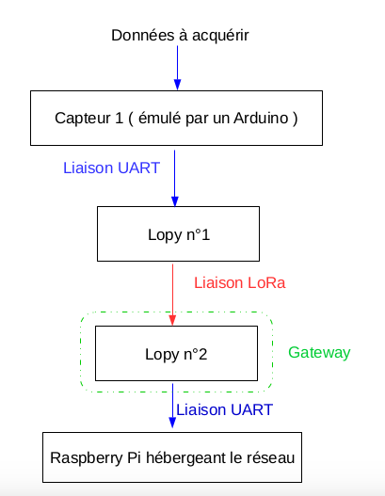

Le capteur simulé est une arduino qui envoie la string « Je suis la trame : i »avec i allant de 0 à l’infini.
On obtient le résultat suivant sue le terminal de la raspberry avec le code lecture.py :

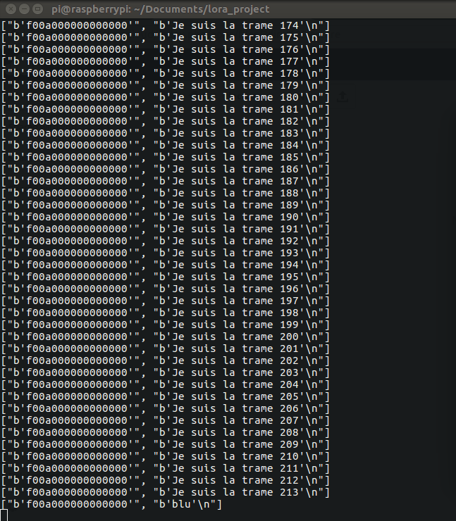

En se rendant à l’adresse http://adresse_ip_raspberry/owncloud on trouve alors le fichier suivant qui a été créé :
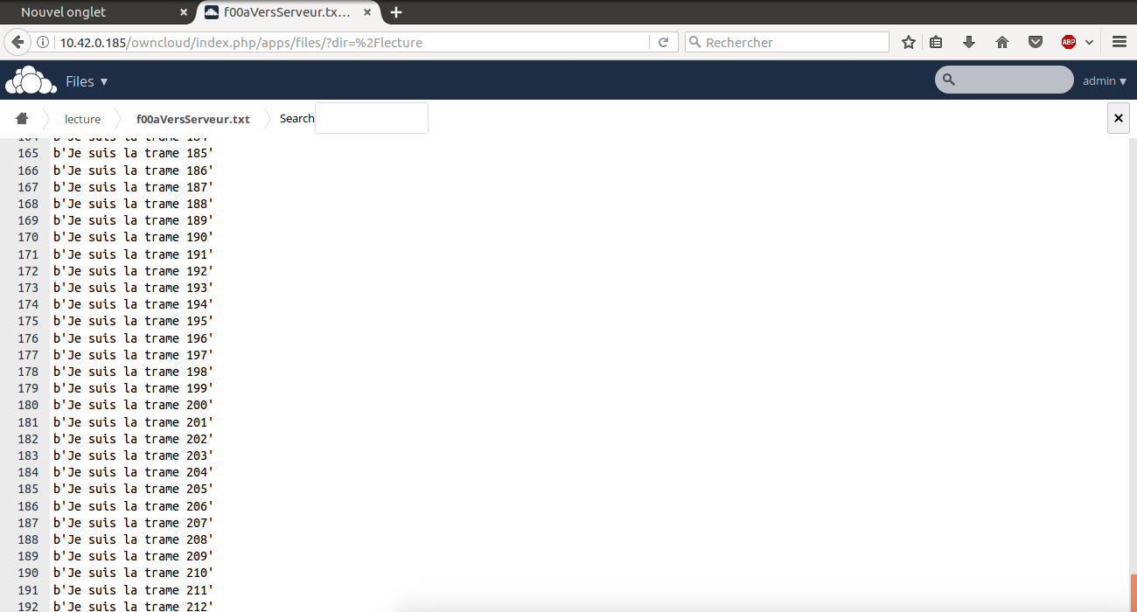

Le serveur est disponible lorsqu’on se trouve sur le même réseau local de la raspberry.

On peut également envoyer des instructions du serveur à un capteur en utilisant le code ecriture.py :

